Olá, estudante.

Conforme sugerido no conteúdo, a seguir, há exemplos de templates para a   
execução de suas atividades.

**Nome:** Fernanda Viana Fieri

**RGM:** 38101386

A partir do modelo a seguir, escreva, no mínimo, 15 histórias – o máximo dependerá de quão preciso você quer ser nesse aplicativo de cupcakes:

|  |
| --- |
| ID: 1 |
| Título: Criar novo cadastro no aplicativo |
| Requerente: Novo usuário do sistema |
| Ação Usuário vai preencher o formulário com seus dados pessoais e endereço |
| **Comentários:** |
| Critérios de aceitação:  O sistema deve ser capaz de validar os dados do usuário e enviar uma mensagem de confirmação de cadastro criado na tela do aplicativo e por e-mail ou mostrar uma mensagem na tela do aplicativo, apontado o que está errado no cadastro. |
| Regras de negócio:  O usuário precisa ter cadastro no aplicativo para realizar uma compra. |
| Requisito não funcional:  O sistema vai fazer uma validação do CPF, data de nascimento e do CEP do usuário. |
| Prioridade:  [x ] A  [ ] B  [ ] C  [ ] D  [ ] E |
| Pontos de história: 9 |

|  |
| --- |
| ID: 2 |
| Título: Fazer login no aplicativo |
| Requerente: Usuário cadastrado em sistema |
| Ação Usuário vai preencher os campos “usuário e senha” |
| **Comentários:** |
| Critérios de aceitação:  O sistema deve ser capaz de validar o login do usuário (CPF) e senha.  Caso os dados estejam incorretos, deverá mostra uma mensagem de erro na tela do app (usuário incorreto ou senha incorreta), e exibir a opção redefinir senha. |
| Regras de negócio:  O usuário precisa ter cadastro no aplicativo para redefinir senha. |
| Requisito não funcional:  O sistema vai fazer uma validação do CPF e retornar ao usuário se ele tem ou não cadastro, se não, exibirá uma mensagem dizendo “usuário não cadastrado” |
| Prioridade:  [x ] A  [ ] B  [ ] C  [ ] D  [ ] E |
| Pontos de história: 5 |

|  |
| --- |
| ID: 3 |
| Título: Consultar dados de cadastro no aplicativo |
| Requerente: Usuário cadastrado em sistema |
| Ação Usuário vai consultar seus dados cadastrados em sistema |
| **Comentários:** |
| Critérios de aceitação:  O sistema deve ser capaz de mostrar ao usuário seus dados cadastrados em sistema |
| Regras de negócio:  O usuário conseguirá verificar os dados que estão no sistema. |
| Requisito não funcional:  O sistema perguntará ao usuário se os dados estão corretos. |
| Prioridade:  [x ] A  [ ] B  [ ] C  [ ] D  [ ] E |
| Pontos de história: 4 |

|  |
| --- |
| ID: 4 |
| Título: Alterar dados no sistema |
| Requerente: Usuário cadastrado em sistema |
| Ação Usuário vai fazer alteração dos dados cadastrados em sistema |
| **Comentários:** |
| Critérios de aceitação:  O sistema deve ser capaz de validar os novos dados do usuário e enviar uma mensagem de confirmação de alteração dos dados na tela do aplicativo e por e-mail. |
| Regras de negócio:  O usuário precisa ter cadastro no aplicativo para realizar alteração e não será possível alterar o número do CPF e a data de nascimento. |
| Requisito não funcional:  O sistema vai fazer uma validação do CEP do usuário, se houver alteração. |
| Prioridade:  [x ] A  [ ] B  [ ] C  [ ] D  [ ] E |
| Pontos de história: 4 |

|  |
| --- |
| ID: 5 |
| Título: Consultar o menu de produtos |
| Requerente: Usuário do sistema |
| Ação Usuário vai consultar os produtos e os valores disponíveis na loja |
| **Comentários:** |
| Critérios de aceitação:  O sistema deve ser capaz de mostra o menu de produtos com seus respectivos valores, mesmo para usuários não cadastrados em sistema. |
| Regras de negócio:  O usuário precisa ter o aplicativo instalado no celular ou desktop. |
| Requisito não funcional:  O sistema vai mostrar a opção “menu de produtos” na tela inicial do aplicativo. |
| Prioridade:  [x ] A  [ ] B  [ ] C  [ ] D  [ ] E |
| Pontos de história: 8 |

|  |
| --- |
| ID: 6 |
| Título: Adicionar produtos no carrinho de compras |
| Requerente: Usuário cadastrado no sistema |
| Ação Usuário vai adicionar os produtos do menu no carrinho de compras |
| **Comentários:** |
| Critérios de aceitação:  O sistema deve ser capaz de adicionar ao carrinho de compras os produtos selecionados pelo cliente |
| Regras de negócio:  O usuário precisa ter cadastro no aplicativo para realizar uma compra. |
| Requisito não funcional:  O sistema deverá somar os valores dos produtos adicionados pelo cliente. |
| Prioridade:  [x ] A  [ ] B  [ ] C  [ ] D  [ ] E |
| Pontos de história: 7 |

|  |
| --- |
| ID: 7 |
| Título: Consultar os produtos adicionados no carrinho de compras |
| Requerente: Usuário cadastrado em sistema |
| Ação Usuário vai consultar os produtos que foram adicionados ao carrinho |
| **Comentários:** |
| Critérios de aceitação:  O sistema deve ser capaz mostrar os produtos que o cliente adicionou ao carrinho com seus respectivos valores e a soma total deles. |
| Regras de negócio:  O usuário precisa ter cadastro no aplicativo para realizar uma compra. |
| Requisito não funcional:  O sistema fará a soma dos valores dos produtos adicionados pelo cliente. |
| Prioridade:  [x ] A  [ ] B  [ ] C  [ ] D  [ ] E |
| Pontos de história: 7 |

|  |
| --- |
| ID: 8 |
| Título: Excluir produtos do carrinho de compras |
| Requerente: Usuário cadastrado em sistema |
| Ação Usuário selecionará o produto que deseja excluir do carrinho |
| **Comentários:** |
| Critérios de aceitação:  O sistema deve ser capaz de excluir o produto que o cliente selecionou para ser excluso, e manter os demais no carrinho. |
| Regras de negócio:  O usuário precisa ter cadastro no aplicativo para realizar uma compra. |
| Requisito não funcional:  O sistema fará a exclusão apenas do(s) produto (s) selecionado pelo usuário. |
| Prioridade:  [x ] A  [ ] B  [ ] C  [ ] D  [ ] E |
| Pontos de história: 6 |

|  |
| --- |
| ID: 9 |
| Título: Consultar se a loja entrega no CEP do cliente |
| Requerente: Usuário do sistema |
| Ação Usuário fará uma consulta no aplicativo, preenchendo o campo CEP para saber se a loja entrega em sua região |
| **Comentários:** |
| Critérios de aceitação:  O sistema deve ser capaz de validar o CEP e informar ao usuário se a loja entrega em sua região. |
| Regras de negócio:  O usuário precisa ter o aplicativo instalado no celular ou no desktop. |
| Requisito não funcional:  O sistema fará a validação do CEP e calculará o valor do frente. |
| Prioridade:  [x ] A  [ ] B  [ ] C  [ ] D  [ ] E |
| Pontos de história: 6 |

|  |
| --- |
| ID: 10 |
| Título: Escolher retirar no balcão ou delivery |
| Requerente: Usuário cadastrado em sistema |
| Ação Usuário fará a compra dos produtos desejados e escolherá se vai até a loja retirar os produtos ou receberá via delivery |
| **Comentários:** |
| Critérios de aceitação:  O sistema deverá mostrar ao usuário as opções “retirar no balcão” ou “receber em casa”. |
| Regras de negócio:  O usuário precisa ter cadastro no aplicativo para realizar uma compra. |
| Requisito não funcional:  O sistema fará um calculo dos valores dos produtos e do frete (se existir). |
| Prioridade:  [x ] A  [ ] B  [ ] C  [ ] D  [ ] E |
| Pontos de história: 5 |

|  |
| --- |
| ID: 11 |
| Título: Escolher a forma de pagamento |
| Requerente: Usuário cadastrado em sistema |
| Ação Usuário escolherá a forma de pagamento dentre as disponíveis em sistema |
| **Comentários:** |
| Critérios de aceitação:  O sistema deverá ser capaz mostra ao cliente as formas de pagamento disponíveis em sistema. |
| Regras de negócio:  O usuário precisa ter o aplicativo instalado no celular ou no desktop. |
| Requisito não funcional:  O sistema fará a soma dos valores dos produtos e frente (se existir) e mostrará ao usuário. |
| Prioridade:  [x ] A  [ ] B  [ ] C  [ ] D  [ ] E |
| Pontos de história: 8 |

|  |
| --- |
| ID: 12 |
| Título: Pagamento com o cartão de crédito ou Refeição |
| Requerente Usuário cadastrado em sistema |
| Ação Usuário Irá selecionar uma das formas de pagamento “Cartão de crédito” ou “Refeição”, em seguida preencherá os campos número do cartão e código de segurança do cartão (CVV). |
| **Comentários:** |
| Critérios de aceitação:  O sistema deve ser capaz de validar os dados do cartão do usuário, concluir o pagamento se os dados estiverem corretos. Se não, mostrar uma mensagem de erro na tela do aplicativo dizendo o que está errado. |
| Regras de negócio:  O usuário precisa ter cadastro no aplicativo para realizar uma compra. |
| Requisito não funcional:  O sistema fará a validação do número do cartão e do CVV. |
| Prioridade:  [x ] A  [ ] B  [ ] C  [ ] D  [ ] E |
| Pontos de história: 6 |

|  |
| --- |
| ID: 13 |
| Título: Pagamento com PIX |
| Requerente: Usuário cadastrado em sistema |
| Ação Usuário selecionará a forma de pagamento via PIX |
| **Comentários:** |
| Critérios de aceitação:  O sistema deve ser capaz de gerar um código PIX para o usuário efetuar o pagamento. E disponibilizar a função copiar o código PIX. |
| Regras de negócio:  O usuário precisa ter cadastro no aplicativo para realizar uma compra. |
| Requisito não funcional:  O sistema mostrará ao usuário uma mensagem de “Código copiado”. |
| Prioridade:  [x ] A  [ ] B  [ ] C  [ ] D  [ ] E |
| Pontos de história: 6 |

|  |
| --- |
| ID: 14 |
| Título: Confirmação de pagamento |
| Requerente: Usuário cadastrado em sistema |
| Ação O sistema receberá o pagamento do usuário e concluirá a compra |
| **Comentários:** |
| Critérios de aceitação:  O sistema deve ser capaz de concluir a compra, uma vez que o usuário efetuar o pagamento corretamente. O sistema mostrará uma mensagem de confirmação de pagamento na tela do aplicativo junto com um código da operação. |
| Regras de negócio:  O usuário precisa ter cadastro no aplicativo para realizar uma compra. |
| Requisito não funcional:  O sistema fará a validação do pagamento e gerará um código da operação.. |
| Prioridade:  [x ] A  [ ] B  [ ] C  [ ] D  [ ] E |
| Pontos de história: 6 |

|  |
| --- |
| ID: 15 |
| Título: Retirar o produto na loja |
| Requerente: Usuário cadastrado em sistema |
| Ação Usuário realizará a compra e o pagamento pelo aplicativo e selecionará a opção “Retirar na loja” |
| **Comentários:** |
| Critérios de aceitação:  O sistema deve ser capaz receber o pagamento do cliente e enviar o pedido para o preparo da loja. |
| Regras de negócio:  O usuário precisa ter cadastro no aplicativo para realizar uma compra. |
| Requisito não funcional:  O sistema concluirá a compra e mudará o status do pedido para “Preparo”. |
| Prioridade:  [x ] A  [ ] B  [ ] C  [ ] D  [ ] E |
| Pontos de história: 6 |

|  |
| --- |
| ID: 16 |
| Título: Receber o pedido via Delivery |
| Requerente: Usuário cadastrado em sistema |
| Ação Usuário realizará a compra e o pagamento pelo aplicativo e selecionará uma das opções “Delivery ou Retirar na loja” |
| **Comentários:** |
| Critérios de aceitação:  O sistema deve ser capaz de mostrar no aplicativo o Status do Pedido.  Na opção Retirar na loja: Em preparo – Pronto para retirar no balcão – Cliente Retirou  Na opção Delivery: Em preparo – Saiu para a entrega - Entregue |
| Regras de negócio:  O usuário precisa ter cadastro no aplicativo para realizar uma compra. |
| Requisito não funcional:  O sistema concluirá a compra e mudará o status do pedido de acordo com o andamento do preparo da loja. |
| Prioridade:  [x ] A  [ ] B  [ ] C  [ ] D  [ ] E |
| Pontos de história: 8 |

|  |
| --- |
| ID: 17 |
| Título: Status do Pedido |
| Requerente: Usuário cadastrado em sistema |
| Ação Usuário realizará a compra e o pagamento pelo aplicativo e selecionará a opção “Delivery” |
| **Comentários:** |
| Critérios de aceitação:  O sistema deve ser capaz de calcular o frete, somar aos valores dos produtos, receber o pagamento do cliente e enviar o pedido para o preparo da loja com a opção “Delivery”. |
| Regras de negócio:  O usuário precisa ter cadastro no aplicativo para realizar uma compra. |
| Requisito não funcional:  O sistema concluirá a compra e mudará o status do pedido para “Preparo”. |
| Prioridade:  [x ] A  [ ] B  [ ] C  [ ] D  [ ] E |
| Pontos de história: 8 |

Aqui, a partir do modelo a seguir, você poderá montar um backlog de produto já   
priorizando as histórias e colocando os cartões de história do usuário organizados   
por tema.

|  |  |  |  |
| --- | --- | --- | --- |
| **ID** | **História do usuário** | **Estimativa em pontos/horas** | **Prioridade** |
| 01º | Criar novo cadastro no aplicativo | 09 | 1i |
| 02 | Fazer login no aplicativo | 05 | 1i |
| 03 | Consultar dados de cadastro no aplicativo | 04 | 3 |
| 04 | Alterar dados no sistema | 04 | 4i |
| 05 | Consultar o menu de produtos | 08 | 5i |
| 06 | Adicionar produtos no carrinho de compras | 07 | 2 |
| 07 | Consultar os produtos adicionados no carrinho de compras | 07 | 3 |
| 08 | Excluir produtos do carrinho de compras | 06 | 2i |
| 09 | Consultar se a loja entrega no CEP do cliente | 06 | 3i |
| 10 | Escolher retirar no balcão ou delivery | 05 | 2i |
| 11 | Escolher a forma de pagamento | 08 | 08i |
| 12 | Pagamento com o cartão de crédito ou Refeição | 06 | 2i |
| 13 | Pagamento com PIX | 05 | 02i |
| 14 | Confirmação de pagamento | 06 | 02i |
| 15 | Retirar o produto na loja | 06 | 06i |
| 16 | Receber o pedido via Delivery | 08 | 06i |
| 17 | Status do Pedido | 08 | 07i |

A partir daqui, utilize as páginas para adicionar os demais itens solicitados no   
conteúdo, como, por exemplo, *mockups* e *wireframes*.

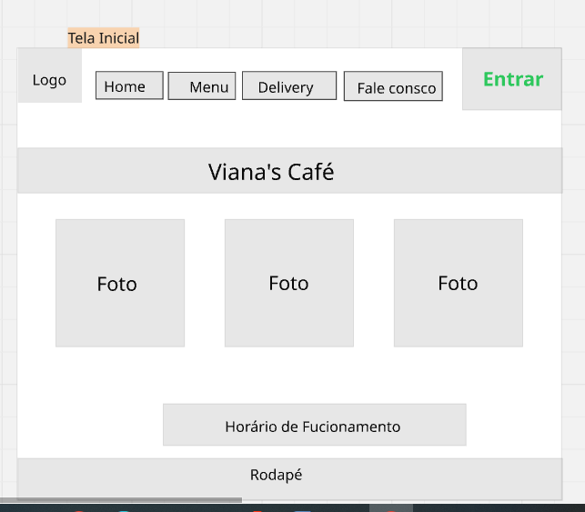

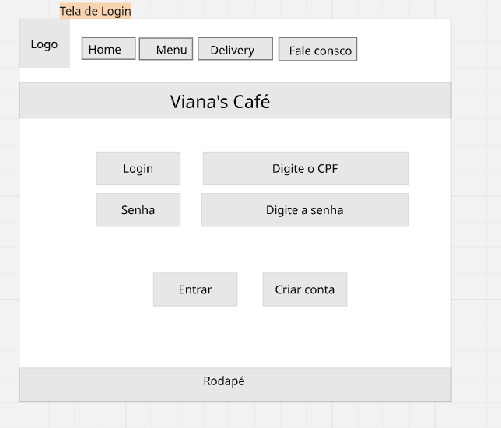

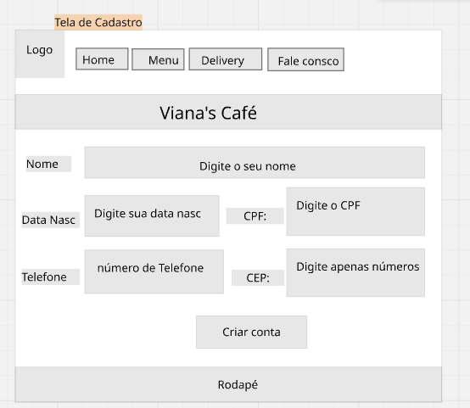

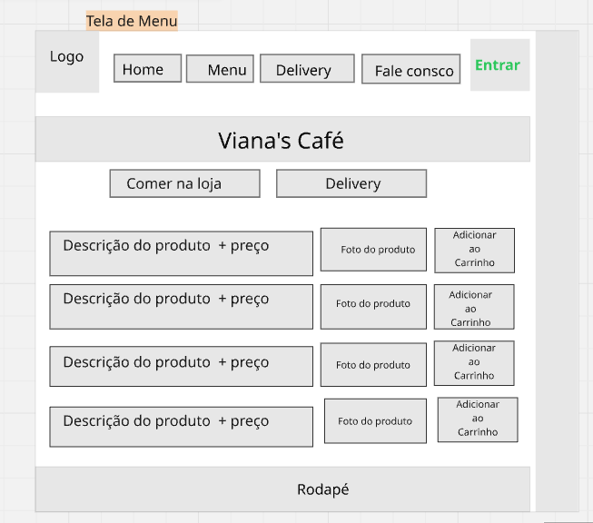

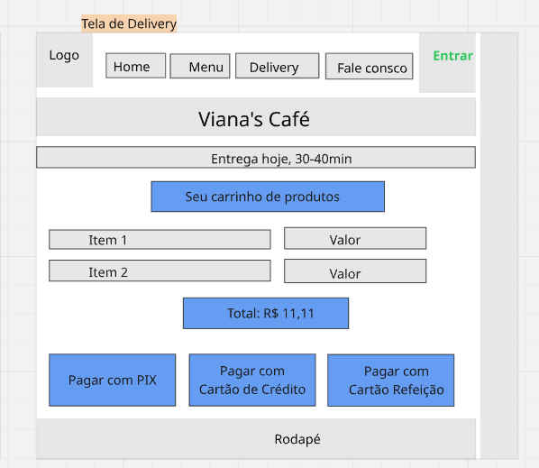

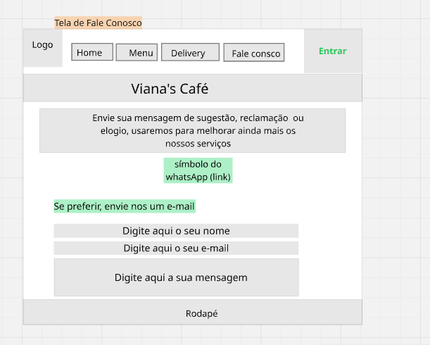

**Diagrama de Caso de Uso**

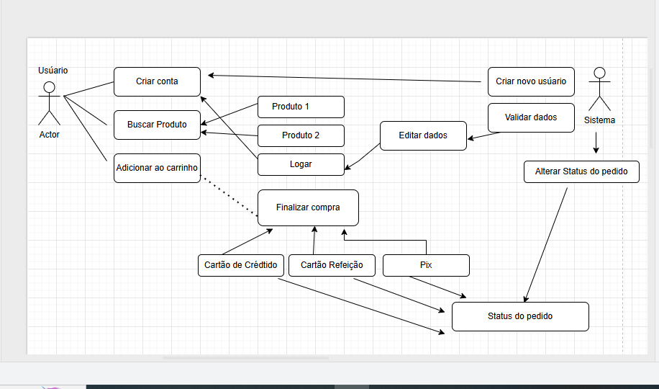

**Diagrama Classe:**

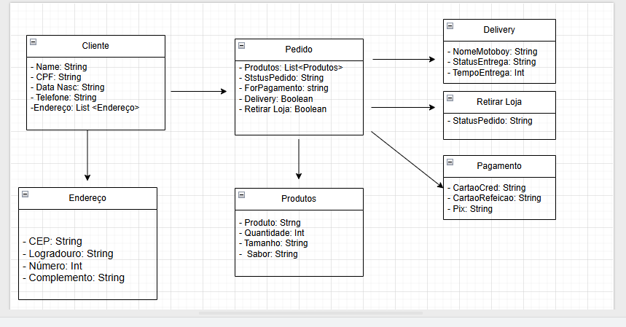

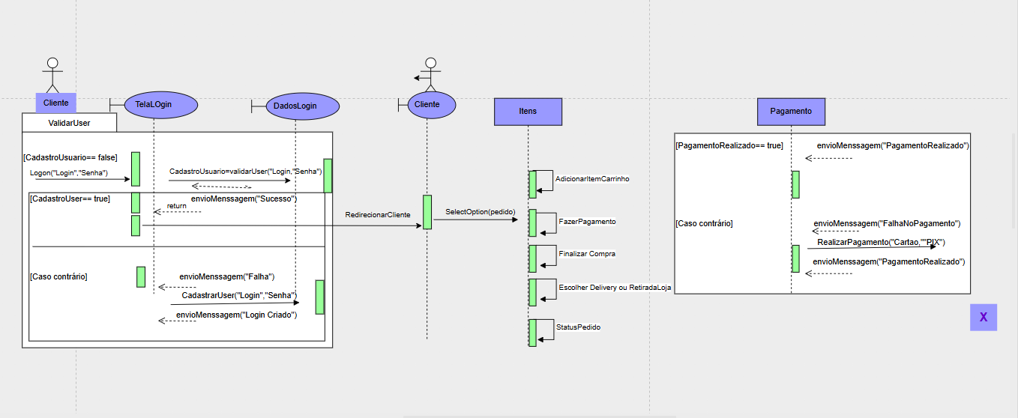**Diagrama de Sequência**

**Tela Inicial (HTML + CSS)**

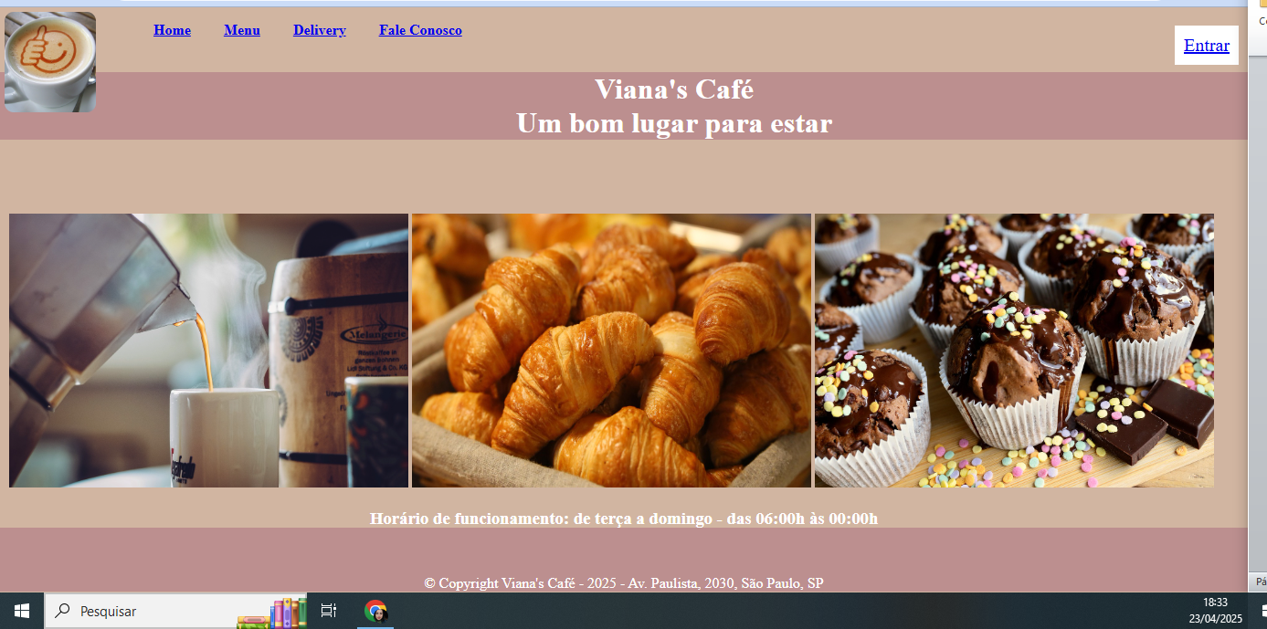

**Tela de Login (HTML + CSS)**

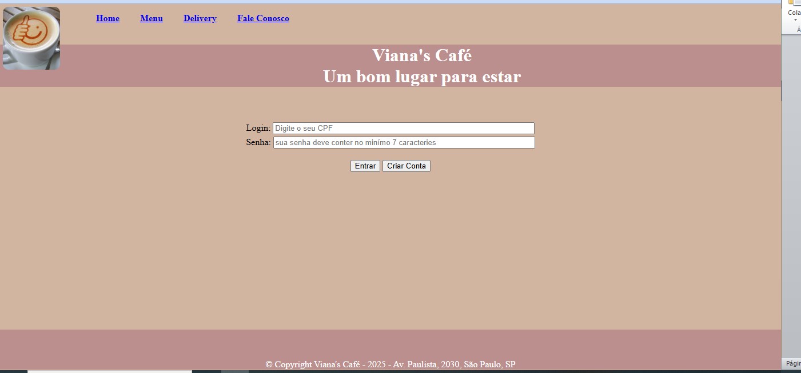

**Tela de Cadastro (HTML+CSS)**

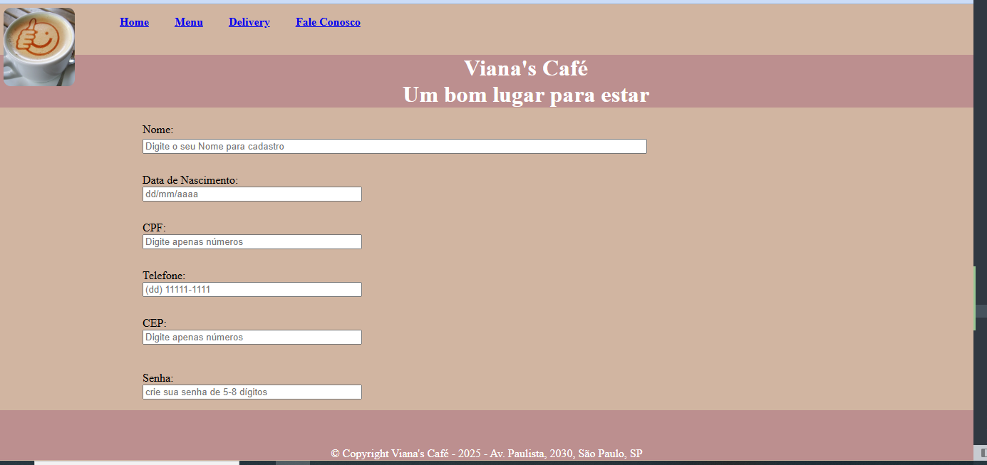

**Tela de Menu (HTML+CSS)**

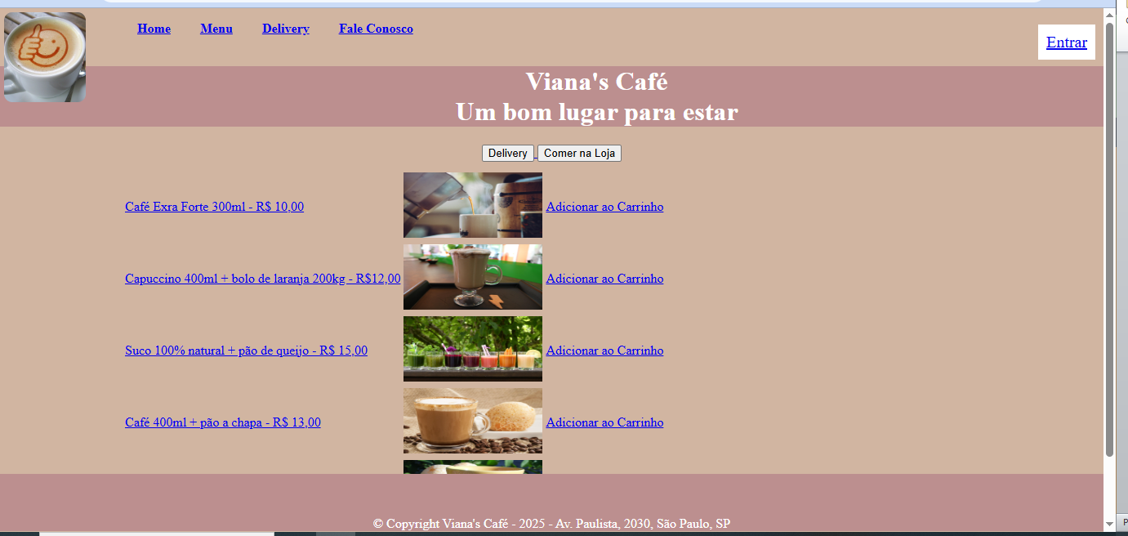

**Tela de Delivery (HTML+CSS)**

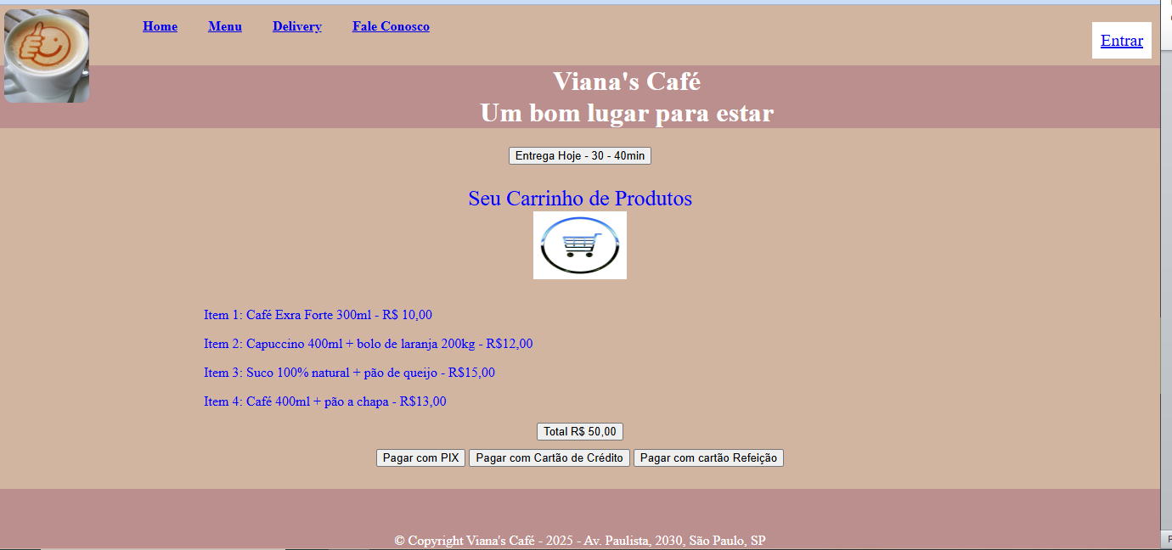

**Tela de Fale conosco (HTML+CSS)**

